Καλησπέρα παιδιά.

Δεν μας πτοεί ο κωρονοιός γιατί είμαστε **δυνατοί** και **αισιόδοξοι**. 

Πολύ μου αρέσει που θα επικοινωνούμε έστω με αυτόν τον τρόπο…

Εσείς μπορείτε να λύσετε τις προτεινόμενες ασκήσεις, να τις φωτογραφίσετε και να τις στείλετε με mail για να τις διορθώσω. Επίσης στέλνετε και απορίες ή ότι άλλο θέλετε να συζητήσουμε.

Mail: **a_tamvaki@yahoo.gr**

Θα ξεκινήσουμε με τα συστήματα γραμμικών εξισώσεων για τα οποία μιλούσαμε στα τελευταία μαθήματα.

Ας δούμε λοιπόν τη λύση ενός συστήματος (ξέρετε… από αυτά που μου αρέσουν και είναι πολύ sos γενικά).

**ΑΣΚΗΣΗ**

Δίνεται το σύστημα: $\left\{\begin{aligned}\frac{x}{2}-\frac{y}{3}=0 \\ \frac{x+2}{3}-\frac{y}{6}=1\end{aligned}\right\}$

Α) Να δείξεις ότι το παραπάνω σύστημα μετατρέπεται στην ακόλουθη μορφή:

$\left\{\begin{aligned}3x-2y=0 \\ 2x- y = 2\end{aligned}\right\}$

B) Να λύσεις το παραπάνω σύστημα.

Γ) Τι παριστάνουν γραφικά οι εξισώσεις του ερωτήματος Α και τι η λύση του συστήματος που βρήκες;

**Λύση**

Α)

|  |  |
| --- | --- |
| $$\left\{\begin{aligned}\frac{x}{2}-\frac{y}{3}=0 \\ \frac{x+2}{3}-\frac{y}{6}=1\end{aligned}\right\}=$$ | Θέλω να διώξω τους παρανομαστες άρα βρίσκω το ΕΚΠ(2, 3)=6, ΕΚΠ(3,6)=6.  Εδώ τυχαίνει να είναι ίδιο και για τις δύο εξισώσεις. Θα μπορούσε όμως να είναι διαφορετικό. |
| $$\left\{\begin{aligned}6 \frac{x}{2}-6 \frac{y}{3}=6∙0 \\ 6 \frac{x+2}{3}-6 \frac{y}{6}=6∙1\end{aligned}\right\}=$$ | Πολλαπλασιάζω όλους τους όρους της κάθε εξίσωσης με το αντίστοιχο ΕΚΠ. Απλοποιώ και καταλήγω… |
| $$\left\{\begin{aligned}3x-2y=0 \\ 2\left(x+2\right)-y=6\end{aligned}\right\}=$$ | Βάζω παρένθεση όταν ο αριθμητής περιέχει πρόσθεση + ή αφαίρεση - |
| $$\left\{\begin{aligned}3x-2y=0 \\ 2x+4-y=6\end{aligned}\right\}=$$ | Κάνω πράξεις (επιμεριστική) |
| $$\left\{\begin{aligned}3x-2y=0 \\ 2x-y=6-4\end{aligned}\right\}=$$ | Μπροστά x και y και δεύτερο μέλος οι αριθμοί |
| $$\left\{\begin{aligned}3x-2y=0 \\ 2x- y=2\end{aligned}\right\}$$ | Λύθηκε το Α ερώτημα |

Β) Θα το λύσω με αντίθετους συντελεστές (όποιος θέλει μπορεί να το λύσει με την μέθοδο της αντικατάστασης. Σε αυτή την περίπτωση μάλλον θα προτιμήσει να λύσει την δεύτερη ως προς y. Όποιος θέλει το λύνει και μου το στέλνει σε φώτο να το διορθώσω).

|  |  |
| --- | --- |
| $$\left\{\begin{aligned}3x-2y=0 \\ 2x- y=2\end{aligned}\right\}=\left\{\begin{aligned}ίδιο \\ -2\end{aligned}\right\}$$ | Επιλέγω να διώξω το y. Στην πάνω εξίσωση ο συντελεστής είναι -2 και στην κάτω -1.  Άρα για να φύγει το -2y που είναι πάνω, χρειάζεται +2y κάτω.  Άρα πολλαπλασιάζω την κάτω με -2  (- για να αλλάξει πρόσημο) |
| $$\left\{\begin{aligned}3x-2y=0 \\ -4x+2y=-4\end{aligned}\right\}$$ | Προσθέτω κατά μέλη (τα y φεύγουν) |
| $$\frac{+\left\{\begin{aligned}3x-2y=0 \\ -4x+2y=-4\end{aligned}\right\}}{ -x =-4}$$ |  |
| $$x=4$$ $$\left\{\begin{aligned}3x-2y=0 \\ 3∙4-2y=0 \\ 12-2y=0 \\ 12=2y \\ 6=y \\ y=6\end{aligned}\right\}$$ | Μένει να βρω το y.  Παίρνω την πρώτη εξίσωση και αντικαθιστώ το x=4 |
| $$\left(x,y\right)=(4,6)$$ | Λύση συστήματος |

Γ) Οι εξισώσεις παριστάνουν ευθείες και η λύση είναι το σημείο τομής των ευθειών

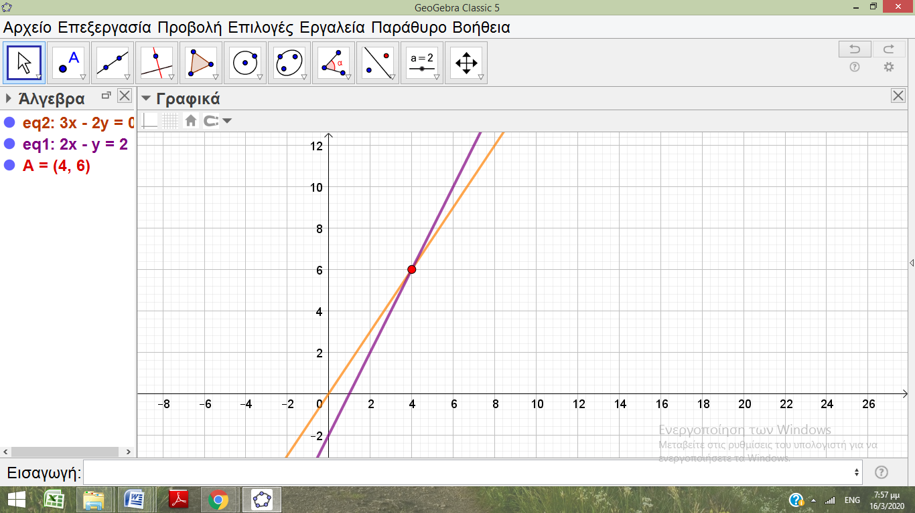

Ασκήσεις για το σπίτι

1)  Λύση (x, y)=(5, -3)

2)  Λύση (x, y)=(-9, -7)

3)  Λύση (x, y)=(6, 3)